Управление Директорами. Блок 5
Технологическая основа: CLM / C-Level Management / управление C-level-ядром.
Блок 5. Decision OS / операционная система решений
Как C-level-ядро превращает вопрос в решение, обязательство, исполнение и урок
Коротко
Блок 5 переводит C-level из совещательного режима в операционную систему решений. Его задача — сделать путь решения видимым: вход, фильтр, владелец, данные, права, выбор, исполнение, разбор и управленческая память.

1. Паспорт блока
Поле | Содержание
Место в CLM | После Блоков 3 и 4. Диагностика показала системный разрыв, оценка руководителя уточнила риск роли; Блок 5 строит механизм решений.
Вход | Разрывы Decision Loop / цикла решений из Блока 3, решения по ролям и мандатам из Блока 4, архитектура ролей из Блока 2.
Выход | Decision OS / операционная система решений: фильтр решений, владельцы, права, пакет данных, журнал решений, журнал обязательств, review / разбор и план 30 / 60 / 90.
Граница | Не описывать каждую встречу, не регистрировать всё подряд, не превращать Decision OS в протокол совещаний.
XLSX | Старый XLSX имеет 26 листов и подлежит упрощению по принятому XLSX-стандарту CLM.

2. Что изменено в релизной версии
Было | Решение V2 | Почему
Много отдельных сущностей и индексов | Собрать в один маршрут Decision OS | Клиенту нужен путь решения, а не каталог терминов.
FAQ и глоссарий внутри блока | Вынести в мастер-файлы | Не раздувать каждый блок повтором справочного слоя.
26 листов XLSX | Зафиксировать к упрощению | Рабочий слой должен перейти к шаблону 5-7 листов с подсказками.
AI / ИИ как отдельный фрагмент | Оставить как поддержку решения | AI / ИИ не принимает финальное решение и не заменяет владельца.
Метрики ради полноты | Оставить только управленческие сигналы | Метрика без действия не имеет смысла.

3. Контроль входа из Блоков 3 и 4
Вход | Что должно быть понятно | Если входа нет
Разрыв из Блока 3 | Где ломается решение: владелец, данные, права, ритм, исполнение или разбор. | Decision OS будет строиться вслепую.
Роль и мандат из Блока 2 | Кто должен владеть решением и какой мандат нельзя потерять. | Решение снова вернется к CEO.
Вывод Блока 4 | Способен ли руководитель держать роль и мандат. | Непонятно, усиливать человека или пересобирать систему.
Цена ошибки | Какой ущерб создаёт задержка, неверный выбор или отсутствие владельца. | Фильтр решений не сможет отличить важное от шума.

4. Что такое Decision OS
Decision OS / операционная система решений — это не программа и не регламент совещаний. Это контур правил, ролей, данных, прав и ритмов, через который C-level-ядро превращает сигнал или вопрос в решение, обязательство, исполнение, проверку результата и урок.
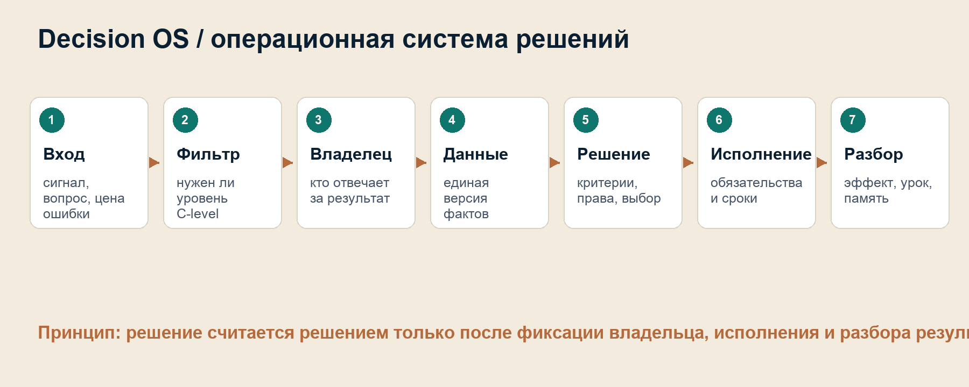

5. Семь рабочих слоёв
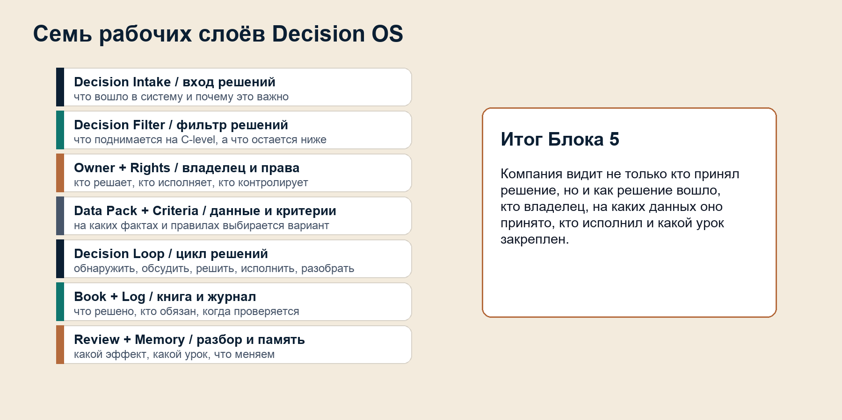
Слой | Что фиксирует | Что запрещает
Вход решений | Сигнал, вопрос, инициатор, цена ошибки, затронутые роли. | Обсуждать важное без регистрации входа.
Фильтр решений | Попадает ли вопрос на C-level и почему. | Тащить на верхний уровень операционный шум.
Владелец и права | Один владелец результата и роли участников. | Путать участие в обсуждении с правом решения.
Данные и критерии | Факты, ограничения, варианты, критерии выбора. | Собирать данные после спора.
Цикл решений | Обнаружить, обсудить, решить, исполнить, разобрать. | Считать решение завершенным после разговора.
Книга и журнал | Факт решения, обязательства, сроки, владельцы. | Оставлять решение в протоколе без исполнения.
Разбор и память | Эффект, отклонения, урок, изменение правил. | Повторять одни и те же ошибки.

6. Фильтр C-level-решений
Фильтр защищает C-level от перегруза. Не каждый вопрос достоин верхнего уровня, но каждый критический вопрос должен иметь понятный путь.
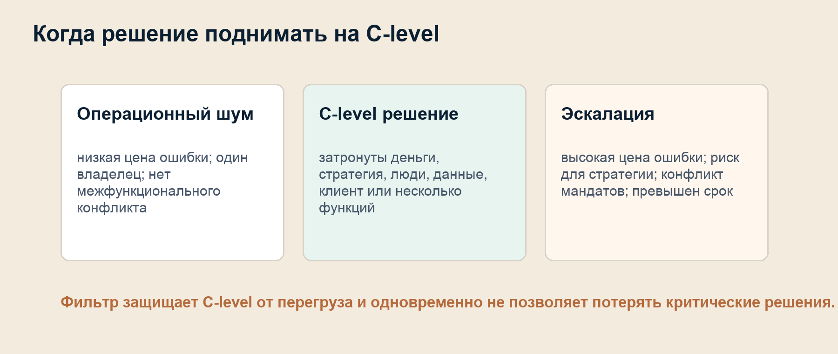
Критерий | Вопрос фильтра
Цена ошибки | Что будет стоить неверное решение или задержка?
Межфункциональность | Затронуты ли несколько ролей или контуров?
Стратегическое влияние | Меняет ли решение курс, деньги, людей, клиента, технологию или риск?
Мандат | Есть ли владелец, который имеет право решить без ручной сшивки CEO?
Данные | Есть ли единая версия фактов до обсуждения?

7. Метрики без перегруза
Сигнал | Что показывает | Действие
CEO Load / нагрузка CEO | Сколько решений возвращается к первому лицу. | Уточнить мандаты, владельцев и права решений.
Decision Lag / задержка решений | Сколько времени проходит от входа до выбора. | Упростить фильтр, данные или права.
Reopen Rate / доля повторных решений | Сколько решений открывается заново. | Усилить критерии, фиксацию и review / разбор.
Execution Rate / доля исполнения | Сколько решений доведено до результата. | Связать решение с журналом обязательств.
Data Conflict / конфликт данных | Как часто спорят о фактах. | Назначить владельца данных и источник.

8. AI / ИИ-поддержка решений
В Блоке 5 AI / ИИ используется только как поддержка: подготовка вариантов, резюме данных, проверка рисков, поиск похожих решений и подготовка review / разбора. Финальное право решения остается у владельца мандата.
Можно использовать AI / ИИ | Нельзя перекладывать на AI / ИИ
Собрать варианты решения и риски. | Финальный выбор владельца решения.
Сжать данные и протоколы в короткую выжимку. | Ответственность за качество данных.
Найти похожие прошлые решения. | Политический или этический выбор.
Подготовить список вопросов для review / разбора. | Оценку людей и санкции.

9. Отчёт по Блоку 5
Получатель | Что должен увидеть | Что не включать
CEO / генеральный директор | Где решения возвращаются к CEO, где задержки, где нужны новые права решений. | Список всех совещаний.
C-level-команда / первый управленческий круг | Как меняются роли в решениях, данные, обязательства и review / разбор. | Обвинения между функциями.
Владелец компании | Как Decision OS снижает ручное управление, задержки и риск потери решений. | Технические детали каждого журнала.
Board / совет директоров | Какие управленческие риски закрыты и какие остаются в зоне контроля. | Операционный шум.

10. План 30 / 60 / 90
Горизонт | Что сделать | Выход
30 дней | Зафиксировать вход решений, фильтр, владельцев, права и журнал решений. | Минимальная Decision OS работает на критических решениях.
60 дней | Добавить пакет данных, критерии, журнал обязательств и ритм review / разбора. | Решения начинают доходить до исполнения и проверки.
90 дней | Закрепить метрики, управленческую память, эскалацию и уроки. | Decision OS становится устойчивым контуром C-level-ядра.

11. Передача в следующие блоки
Сигнал после Блока 5 | Следующий блок | Зачем
Роли спорят о KPI / ключевых показателях | Блок 6 | Синхронизировать роли и общий результат.
Система решений ломается под нагрузкой | Блок 7 | Проверить устойчивость C-level-ядра.
CEO продолжает держать все вручную | Блок 8 | Пересобрать лидерский режим и мандаты.
AI / ИИ становится важным в решениях | Блок 9 | Встроить AI / ИИ-контур в ответственность.
Нужен постоянный мониторинг | Блок 10 | Перенести сигналы Decision OS на панель управления.
Нужно закрепить шаблоны | Блок 12 | Собрать библиотеку артефактов и решений.

12. Контроль готовности выхода
Контроль перед передачей дальше | Да / нет
Есть фильтр решений: понятно, что попадает на C-level.
У каждого критического решения есть владелец результата.
Права решений отделены от участия в обсуждении.
Пакет данных собирается до выбора, а не после спора.
Решение фиксируется в книге решений и журнале обязательств.
Есть review / разбор результата и управленческий урок.
План 30 / 60 / 90 согласован с владельцем контура.

13. Границы Блока 5
- Не заменяет все совещания компании.
- Не регистрирует каждый операционный вопрос.
- Не снимает ответственность с владельца решения.
- Не превращает AI / ИИ в автоматического судью.
- Не дублирует панель Блока 10 и библиотеку артефактов Блока 12.

14. Вывод блока
Формула Блока 5
Decision OS / операционная система решений делает C-level управляемым: каждый критический вопрос имеет вход, фильтр, владельца, данные, права, решение, обязательство, исполнение, разбор и память.

